**一年级第1周**

**数学练习题**

**班级 姓名**

1. 计算大王就是我！
2. 夺红旗，算一算。

14－9= 7+8= 12－8= 16－7=

4+15= 14－6= 7+7= 13－5=

17－8= 13－5= 16－8= 16+4=

18－7= 15－3= 18－6= 14+6=

1. 吃苹果。

8+ =17 －7=6 14－ =5

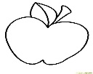

－9=8 5+ =11 －8=8



+9=11 - =10 3+ =12



3、计算16－8＝？

16 － 8 ＝ 16 －8＝ 画数线

（ ）（ ） （ ）（ ）

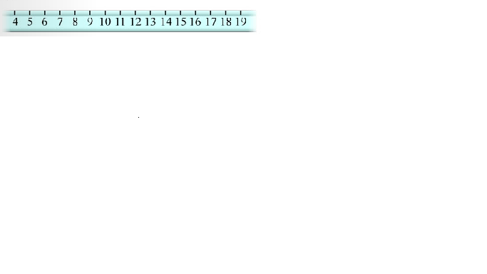

（ ） （ ）

二、填空。

1、13比8多（ ），比9多6的数是（ ）。

2、17的个位上是（ ），表示（ ）个（ ）。它再加上（ ）就是20。

3、20后面的4个数是（ ）、（ ）、（ ）、（ ）。

三、解决问题我最棒！

1、藏起来几个人？

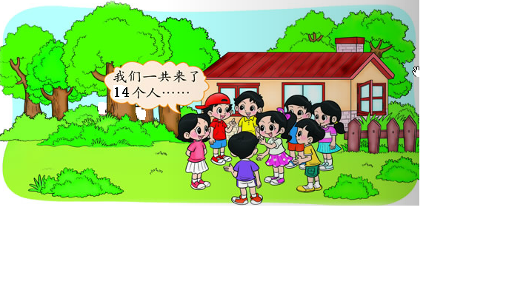

2、分一分。

（1）每只小猫一条鱼，差几条鱼？ （2）每个篮子一个苹果，多几个苹果？

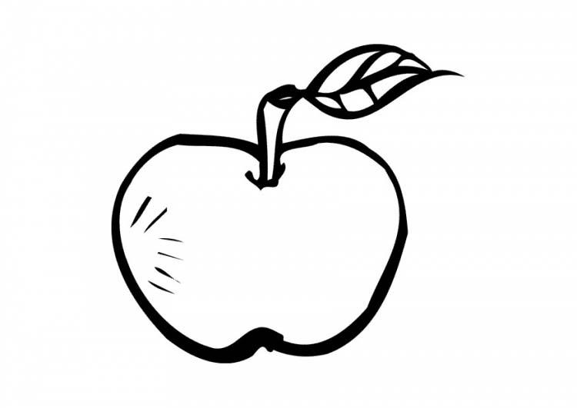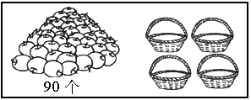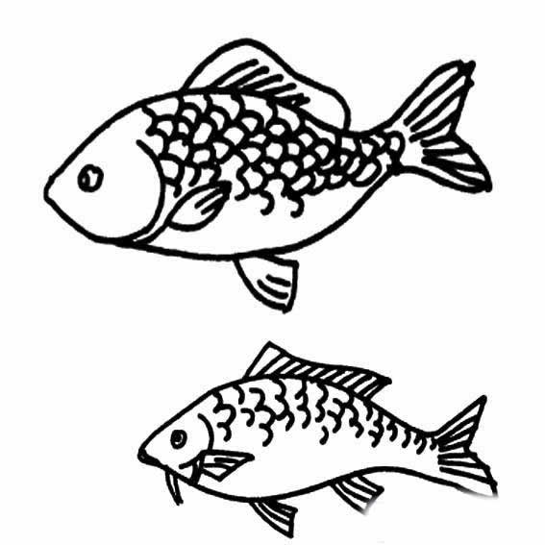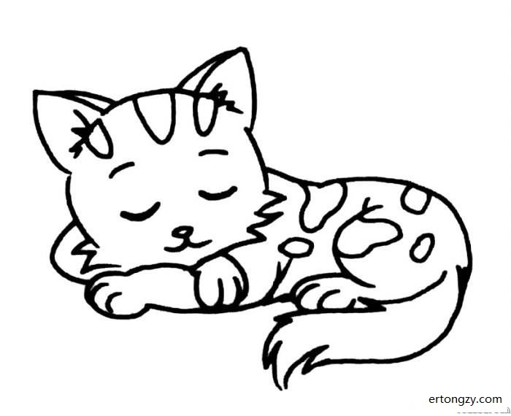

＝ （ ） ＝ ( )

3、比一比，算一算。

（1）停车场里有小汽车6辆， （2）笑笑昨天在果园摘了8个苹果，

大货车12辆，小汽车比大货 今天又摘了15个，今天比昨天

车少几辆？ 多几个？

＝ （ ） ＝ （ ）

4、春天到了，花园里开满了鲜花，有红花9朵，黄花11朵，粉花15朵，兰花18朵。

（1）提出一个数学问题

＝ （ ）

（2）18-9= 这个算式解决的问题是